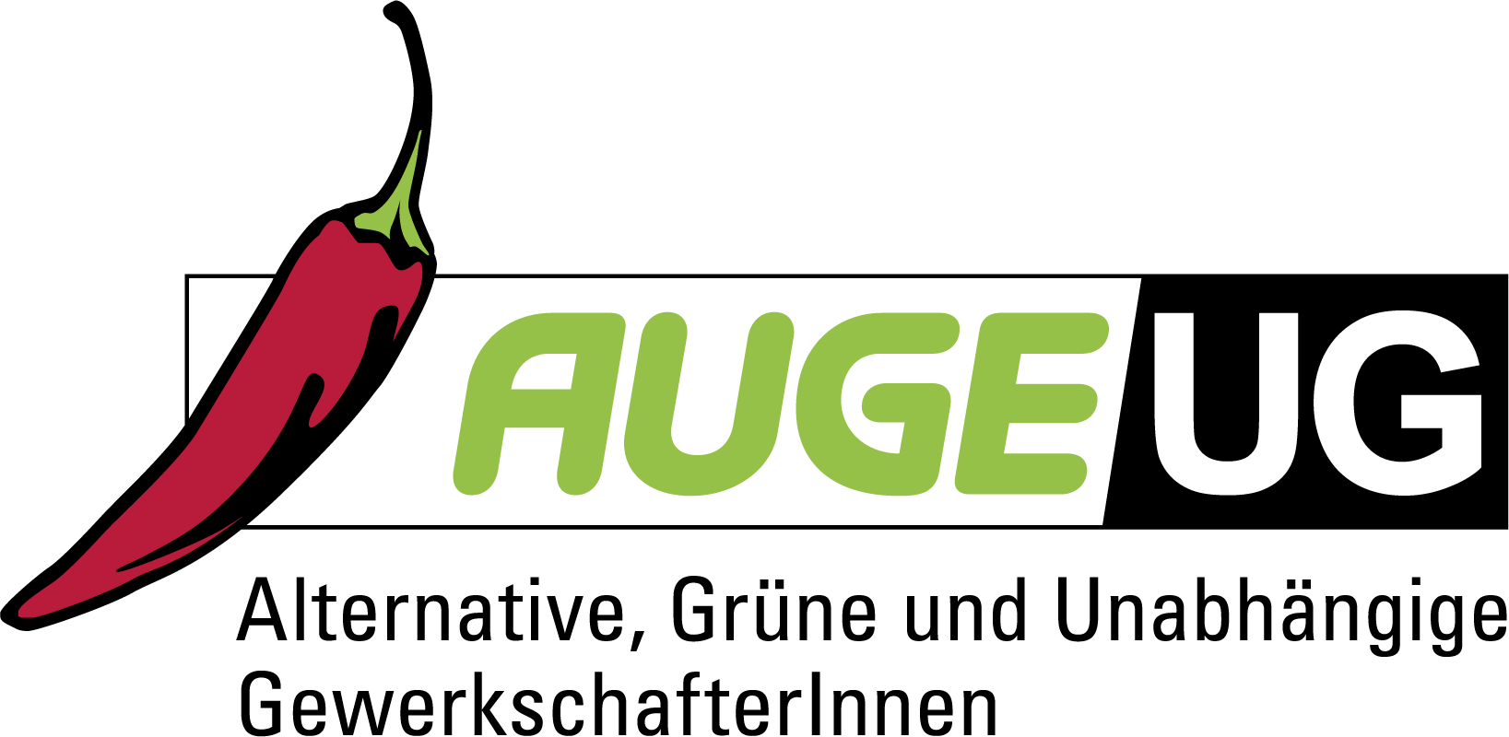

Resolution 01

der AUGE/UG -
Alternative, Grüne und Unabhängige GewerkschafterInnen

zur 173. Vollversammlung der Arbeiterkammer Wien
am 12. November 2019
Solidarität mit den Menschen der Demokratische Föderation Nord- und Ostsyrien / Rojava

Die kurdischen Selbstverteidigungseinheiten und ihre Verbündeten verteidigten die Welt gegen den IS. Mit ihrem Sieg ist ein Stück mehr Frieden und Sicherheit für die Menschern in der Region und damit in der gesamten Welt erreicht worden.

Mit dem Angriffskrieg der Türkei und ihren verbündeten Dschihadistenmilizen auf Rojava wird dieses Stück mehr Frieden und Sicherheit akut gefährdet. Nicht nur, dass der IS von Neuem zu erwachen droht und damit eine Gefährdung für den Nahen Osten, aber auch Europa und damit Österreich darstellt. Millionen ZivilistInnen in Rojava sind vom türkischen Angriffskrieg betroffen. Zehntausende kurdische Kolleginnen und Kollegen hier in Österreich sorgen sich um ihre Verwandten in Rojava.
Die Presseagenturen berichten von zahlreichen schweren Kriegsverbrechen. Es wurde die kurdische Politikerin Havrin Khalaf der fortschrittlichen “Zukunftspartei” von einer protürkischen Dschihadistenmiliz hingerichtet. Sie stoppten ihr Fahrzeug, zerrten sie verletzt aus ihrem Wagen und erschossen sie. Ihr Fahrer wurde ebenfalls ermordet.

Rojava. Ein Blick über den Horizont.
Die autonome ‚Föderation Nordsyrien – Rojava‘ ist Vorbild für eine demokratische Zivilgesellschaft im Nahen Osten. Im Jahr 2016 erklärten KurdInnen, AraberInnen, SyrerInnen, AramäerInnen, TurkmenInnen und ArmenierInnenn ihr friedliches Zusammenleben und ihr Streben nach Freiheit, Gerechtigkeit, Würde, Demokratie, Gleichheit und der ökologischen Nachhaltigkeit. In einem Gesellschaftsvertrag wurde vereinbart, eine Gesellschaft frei von Autoritarismus, Militarismus, Zentralismus und Eingriffen religiöser Autorität in öffentliche Angelegenheiten zu schaffen. Feminismus, Ökologie und direkte Demokratie sind wesentliche Bestandteile dieses Gesellschaftsvertrages.

Rojava ist damit nicht nur ein Modell für den Nahen Osten. Rojava ist Vorbild für eine zukünftige, bessere Welt. Entscheidungen werden in Rojava auf kommunaler Ebene getroffen. Die Wirtschaft befindet sich in den Händen gewählter Kommunalräte. Hunderte Genossenschaften wurden gegründet, drei Viertel des Grund und Boden stehen unter gemeinwirtschaftlicher Verwaltung. Große Teile der Industrieproduktion werden durch von ArbeiterInnenräte verwaltete Betriebe erbracht.

Rojava ist Symbol für eine Demokratie von unten. Für Demokratie im Betrieb und in der Wirtschaft. Rojava ist damit einer der wenigen Momente der Geschichte, in der sich die Frage nach einer besseren Welt kumuliert. Die Ideen, für die die Menschen in Rojava kämpfen, waren schon die Ideen der überwiegend sozialdemokratischen ArbeiterInnenräte Wiens der frühen 1920er Jahren. Es sind auch die Ideen, für die SozialdemokratInnen, KommunistInnen und AnarchistInnen u.a. in den internationalen Brigaden in Spanien ab 1936 kämpften. Und auch heute wieder kämpfen Menschen auch aus Europa und Österreich und der ganzen Welt für diese Ideen in Rojava. Für eine bessere Welt.

Dieses soziale und demokratische Experiment, dieser Versuch, eine bessere zukünftige Welt zu schaffen, muss erhalten bleiben.

Die 173. Vollversammlung der Arbeiterkammer Wien möge daher beschließen:
Die Vollversammlung der Arbeiterkammer Wien erklärt sich daher mit den Ideen einer Demokratie auf kommunaler Ebene und im Betrieb und Wirtschaft verbunden und erklärt ihre Solidarität mit den Menschen in der Demokratische Föderation Nord- und Ostsyrien / Rojava.
Sie fordert die VertreterInnen der Republik Österreich auf, entsprechende diplomatische Schritte zu setzen, um die militärische Auseinandersetzung in Nord- und Ostsyrien zu beenden und die Selbstverwaltung der Region wieder herzustellen.

